***Actividad de Geolocalización***

Divididas en 3 grupos de 10 y 11 estudiantes, a cada grupo se les dará una ubicación diferente para buscar en el Mapa de Google. Cuando encuentren su punto de salida y de llegada, las estudiantes tomarán la decisión de qué calles seguirán y las anotarán haciendo un croquis, ya que el mapa de Google les dará varias opciones de recorrido. Después partirán a su lugar de destino y durante el camino harán fotografías o videos de las calles, tomarán apuntes de cosas importantes y curiosas que vieron, el tiempo que les tomó llegar al lugar, etc. De regreso en la escuela prepararán una presentación y mostrarán su experiencia a todo el grupo. Dicha presentación Comenzará con el relato de los hechos. Decisiones para elegir la ruta que tomaron, los lugares de interés que pudieron ver y mostrarán mapas de recorrido así como las fotografías de los lugares visitados siguiendo el orden cronológico.  Por último se narraran las anécdotas y observaciones acerca de la experiencia.

Nota: serán apoyadas por un maestro durante todo el proceso.

Ejemplo:

Punto de partida: Politécnico Femenino Mercedes Morel

Punto de llegada: Catedral Inmaculada Concepción

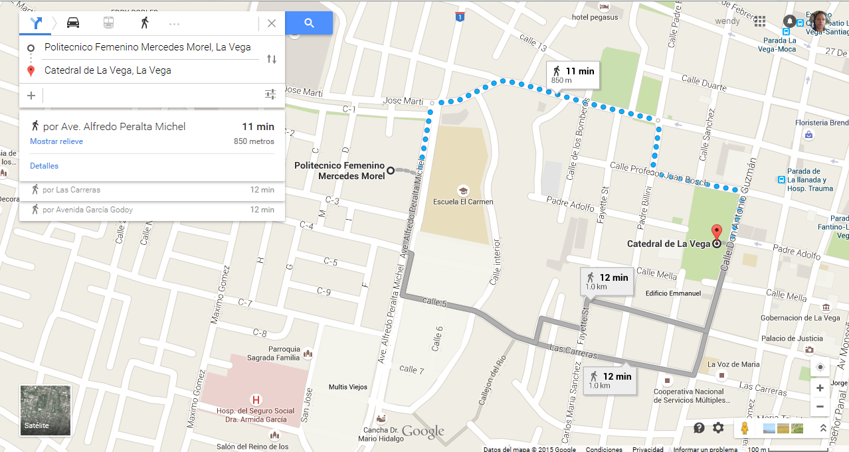

Mapa de Google

